7 | Eléments de Mathématiques  Novembre-décembre 2004  Bimestriel calorifuge  Turing→ | 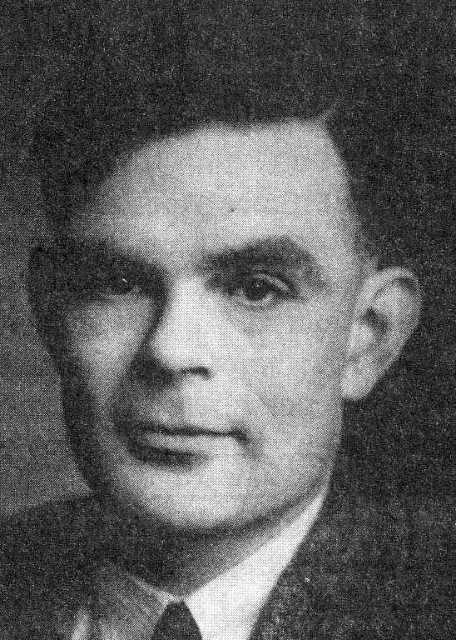
« La pensée n’est qu’un éclair dans une longue nuit. » Poincaré.
Edito : Nous voici de retour pour parler de codage. Nous terminons ce survol de l’histoire du codage par la seconde guerre mondiale et la fameuse machine Enigma ; puis nous nous intéressons au problème logique du passage de la clé, seul problème restant après l’apparition des ordinateurs. Nous verrons aussi que malgré leur rapidité de calcul grandissante, ceux-ci sont encore loin de briser le secret du codage.  Bonne lecture,  Prof (pas Atchoum !)  Cryptographie (fin)  Nous avons laissé la cryptographie au stade où elle était au début du vingtième siècle. Avant de disserter en détail de l’avènement des machines, on peut rappeler que la cryptographie connaît de grands essors durant les périodes de troubles et plus particulièrement de guerre pour des raisons évidentes. Les efforts dans ce domaine s’intensifièrent avec l’invention de la radio. En effet, les messages gagnaient en rapidité et pouvaient être envoyé directement du champ de bataille, mais avaient le gros désavantage d’être écouté par tout le monde. Il y avait donc un besoin urgent de coder.  Au cours de la première guerre mondiale, les français, en reculant, détruisaient les lignes téléphoniques afin d’obliger les allemands à utiliser la radio. En fait, ils savaient déchiffrer le code allemand, ce qui les aida pour plus d’une opération ; mais l’action déterminante vint des anglais qui, en traduisant un message belliqueux de Zimmermann (ministre des affaires étrangères allemand), montrèrent au président américain Wilson la nécessité d’entrer en guerre le 2 avril 1917. Les allemands n’apprirent que leur code était brisé que dans les années 30…  Vexée et ridiculisée, l’armée allemande s’intéresse aux | travaux de deux ingénieurs : Scherbius et Ritter. Ils créent une machine appelée Enigma. Son principe est de coder les lettres en utilisant des cylindres et des connexions électriques. Voici un exemple sur deux rotors avec le codage du B en D.  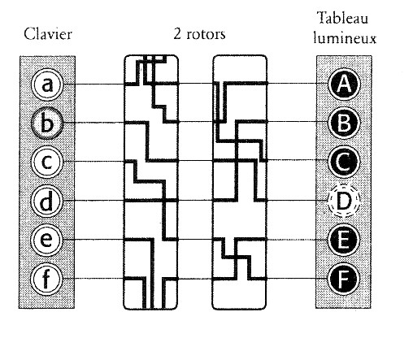  Dans la vraie machine, il y avait trois rotors (chacun sur 26 lettres). Le principe est qu’à chaque lettre, les rotors tournent, changeant le code , pour chaque lettre! En outre, Scherbius plaça devant les rotors un tableau de connexions. Ainsi l’opérateur pouvait, grâce à ce tableau, utiliser un code différent chaque jour contenu dans un carnet de codes. Mais la vraie nouveauté vint du « réflecteur » placé en fin de machine permettant d’une part de refaire passer le signal dans les rotors (brouillant encore les pistes) et surtout de décoder avec la même machine.  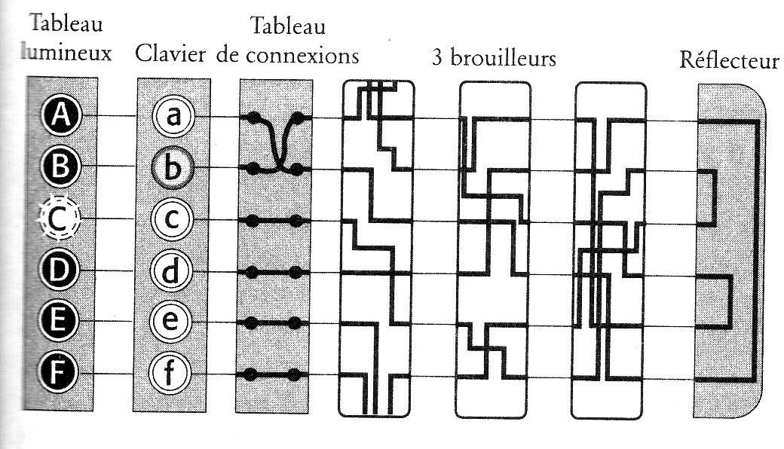  Une autre astuce consistait dans le fait que l’on pouvait intervertir les rotors. Au total, la machine Enigma était une forteresse imprenable de 10¹⁶ codes différents !  Les premiers à s’intéresser au déchiffrage des messages allemands sont les polonais. Ces derniers étaient inquiets des troupes massées aux frontières. Mais le décryptage des messages composés grâce à Enigma n’aurait pu être possible sans l’aide d’un allemand aigri et avide d’argent travaillant dans les services secrets de son pays. Il fournit plusieurs carnets de | codes qui permirent d’attaquer Enigma. Sans entrer dans les détails, disons que l’idée de base tenait dans l’utilisation de machines (appelées ’bombes’) permettant de tester toutes les positions de rotors possibles. On la doit en partie aux polonais, puis, une fois envahis, aux anglais et plus particulièrement au mathématicien Alan Turing. Mais personne ne sut jamais les efforts et les progrès de Turing, car il était tenu au secret. A tel point qu’on lui reprocha, après guerre, de n’avoir pas participé aux combats, alors qu’il fut sans aucun doute celui qui épargna le plus de vies ! La fin est d’autant plus tragique, que le jour où il appelle la police pour signaler un cambriolage chez lui, celle-ci l’arrêta pour homosexualité. Il eut le choix entre aller en prison ou servir de cobaye pour un traitement chimique. Il accepta les médicaments, devint obèse et dépressif. Deux ans plus tard il avala une ampoule de cyanure pour mettre fin à ses jours... Il reste néanmoins celui qui brisa Enigma.  Notons comme anecdote que la première machine volée à l’ennemi a franchi la manche dans les valises de Sacha Guitry afin de ne pas éveiller les soupçons des services secrets allemands.  Mais il restait un problème de taille : pour décoder, il fallait le livre de code qui était changé au début de chaque mois et qui comportait une clef de codage par jour. Le 2 juin 44, les alliés prirent un sous-marin allemand, puis le coulèrent en prenant soin de récupérer le carnet de code du mois avant. C’est en partie pour cette raison que le débarquement eut lieu si tôt dans le mois, afin de faciliter les opérations alliées sur le sol français durant tout le mois de juin.  De l’autre côté de la planète, les américains étaient aux prises avec les japonais. Le code japonais, Purple, était décrypté depuis longtemps. Les américains désiraient, de leur | côté, communiquer de façon sécurisée. Cela n’était pas chose aisée car beaucoup de japonais avaient fait leurs études aux Etats-Unis, et parlaient parfaitement l’anglais et même l’argot. En outre, la géographie insulaire du Pacifique n’autorisait que des communications radio faciles à intercepter.  L’idée géniale fut de faire appel à la tribu Navajo. La langue de ces amérindiens possède plusieurs avantages pour le cryptage : elle n’appartient à aucune famille de langue indo-européenne ou asiatique, elle est extrêmement complexe : les verbes, par exemple, s’accordent avec le sujet et le complément d’objet (et dépendent de la forme de l’objet, comme en chinois). Les adverbes sont incorporés dans le verbe et elle prend en compte si la personne a expérimenté personnellement ce dont elle parle. Outre sa complexité, la langue navajo possède un autre avantage : elle n’est pas écrite (donc difficile à étudier), ce qui implique aussi une tradition orale et donc une grande mémoire pour ce peuple, ce qui était nécessaire pour apprendre le jargon militaire nouveau pour eux (e.g. sous-marin se disait « poisson de fer »). L’US navy a engagé plus de 400 navajos lors du conflit, les envoyant dans les unités combattantes. Ce n’est qu’en 1968 que le secret fut levé. En 1982, conscient de leur importance dans l’issue des combats, le gouvernement américain institua le ‘navajo code-talker day’ tous les 14 août.  La qualité du code navajo nous amène à considérer le décodage des langues oubliées telles que les hiéroglyphes. Mais nous ne développeront pas ce passage car le décryptage s’assimile plus à une véritable connaissance des langues du passé (Champollion parlait, en plus de quelques langues européennes, le latin, le grec, l’hébreu, l’éthiopien, le sanscrit,

le pehlvi, le syrien, le chaldéen, l’arabe, le persan, le chinois et le zend, et le tout à 17ans ! – Dépéchez-vous ! ;o). Il faut tout de même noter que le précurseur du grec, appelé Linéaire B fut décrypté par un ancien cryptanalyste anglais de la seconde guerre qui commença par remplacer tous les symboles par des chiffres avant de les décoder.  Mais revenons aux mathématiques : Après guerre, les ordinateurs prennent le relais des cryptanalystes. Pour une machine, le codage est très facile dans la mesure ou les caractères sont déjà codés en binaire grâce au code ASCII. En effet, à l’aide d’une séquence de sept chiffres de 0 et de 1, l’ordinateur est capable d’écrire 2⁷=128 caractères différents. Le codage le plus répandu est le DES (Data Encryption Standard) qui limite le nombre de clés à 10¹⁷. A partir de là, tout est question d’arithmétique et accessible aux élèves de terminale S. Concentrons nous sur un problème plus passionnant : celui de la distribution de la clé.  En effet, si je code un message en utilisant le DES et un mot clé, il faut que celui à qui je l’envoie soit capable de le décoder et donc connaisse la clé que je me dois de lui communiquer ! Si on modélise le problème, Alice veut envoyer un message à Bernard en évitant que Eve, sa grande rivale, ne le lise. Que faire ?  Jusque dans les années 70, Alice devait elle-même donner la clé à Bernard pour avoir une communication sécurisée. Mais alors pourquoi ne pas donner le message à la place ? On doit pouvoir faire mieux : L’idée est | simple: Alice envoie son message dans un coffre auquel elle met un cadenas dont elle possède la clé. Quand Bernard le reçoit, il met son propre cadenas et le réexpédie à Alice. Celle-ci enlève alors son cadenas et renvoie une dernière fois le coffre. Bernard récupère le coffre qu’il peut ouvrir puisque c’est lui qui en a la clé ! Dans la réalité du cryptage, les codages de chacun sont représentés par les cadenas. Mais il y a un problème de taille ici : Dans la plupart des codes performant (le DES en particulier), si je code deux fois, je dois décoder dans le sens contraire, comme quand je mets mes chaussettes le matin puis mes chaussures et le contraire le soir. On a donc besoin d’un code asymétrique permettant d’enlever ses chaussettes avant ses chaussures ! !  De tels codages existent et utilisent ce que l’on appelle en mathématiques des fonctions ‘trap door’ basée sur les modulo. Ces fonctions sont telles qu’il est très facile de calculer l’image mais très difficile de trouver un antécédent. Un exemple classique utilise l’arithmétique de base : Je prends la fonction qui, à x un entier naturel, associe le reste de la division euclidienne de 453^{x} par 21997. Avec une calculette, je trouve sans problème l’image de x. Mais si je demande : Que vaut x si le résultat est 5787 ? C’est beaucoup plus dur ! En outre, la composition de deux telles fonctions particulières est asymétrique.  Pour revenir à l’analogie entre Alice et Bernard ; si l’on imagine qu’Alice et Bernard possèdent un litre de peinture | jaune identique, Alice ajoute une couleur qu’elle possède (du pourpre par exemple) et Bernard fait de même avec son pot (du cramoisi parce que c’est joli). Ils s’envoient leurs pots respectifs. Eve, en les interceptant, ne peut déterminer exactement la couleur ajoutée par Bernard ni celle ajoutée par Alice. Ensuite, Alice ajoute son pourpre au sot de Bernard et Bernard fait de même, et ils obtiennent, chacun de leur côté, la même couleur (mélange de jaune, pourpre et cramoisi) qui symbolise la clé du code choisi. En d’autres termes, le mélange des couleurs est une fonction à sens unique ! (casser un œuf aussi ;o)  Mais on peut faire mieux ! En effet, ce procédé a un inconvénient majeur, il manque de rapidité car pour envoyer un message codé, il faut attendre la réponse de l’autre. Et si je veux envoyer un email à Alice qui est australienne, compte tenu du décalage horaire, il va falloir que j’attende qu’elle se réveille et me réponde pour coder le message. On doit supprimer l’échange de clefs entre les deux protagonistes. Pour cela, il suffit qu’Alice stocke dans une banque de données internationales sa clef de chiffrement (appelée clef publique) et servant à coder le message et qu’elle conserve sa clef de déchiffrement (appelée clé privée). J’écris mon email avec son code de chiffrement qui est publique et elle peut alors le lire à son réveil grâce à sa clef ! C’est ce qui a été trouvé par Rivest, Shamir et Adleman et qui est connu maintenant sous le nom de protocole RSA dont voici le principe de base : Alice choisit deux nombres premiers (sa clé privée) p=17159 et | q=10247. Elle les multiplie afin d’obtenir le clé publique (N=175 828 273) qui permet de coder via un DES par exemple. Si Eve intercepte le message, sa seule chance de décrypter le message est de retrouver p ou q, ce qui est très difficile. Là où une calculatrice met une fraction de seconde à calculer le produit, elle mettra quelques secondes à trouver la factorisation. Voilà une nouvelle fonction trap door.  La dernière fois, je vous proposais de gagner 120 millions de dollars en déchiffrant le chiffre de Beale. Persuadé que vous avez déjà résolu le problème et craqué tout votre argent à Las Vegas, je vous propose de vous refaire une bonne fois pour toute ce mois-ci en gagnant des milliards de milliards de dollars. En effet, les transactions bancaires de toute la planète sont basées sur le protocole RSA décrit plus haut. Mais là, c’est une autre paire de manches car le N qu’il faut factoriser est de l’ordre de 10³⁰⁰ (en Europe et 10⁴⁵⁰ aux USA) et qu’il a été calculé qu’avec une centaine de millions d’ordinateurs actuels, il faudrait plus de mille ans pour trouver la factorisation ! ! Bon courage tout de même.  La ruse précédente : Il s’agissait d’une transposition élémentaire : si je veux crypter :  « T’es qu’un cancre ! »  J’écris sur deux lignes :  T S U N A C E  E Q U C N R  Codé :TSUNACEEQUCNR  Un code simple et très efficace si j’en juge par le nombre de réponses que j’ai reçu !…  La ruse suivante : Trouver le nom d’un homme célèbre caché dans la ligne suivante en enlevant six lettres :  VISCTIOXRLEHTTURGESO.  Le saviez-vous : Le chiffre 7 est le porte-bonheur de 80% des gens. Gageons qu’il portera chance à notre petit journal.  Pour nous écrire (avec un stylo):  Thierry SAGEAUX  Lycée Gustave Eiffel  143 cours de la Marne  33 031 Bordeaux  et avec un clavier : thierry.sageaux@free.fr
